Брухис Марина Анатольевна
учитель английского языка, высшая квалификационная категория
Государственное бюджетное общеобразовательное учреждение средняя общеобразовательная школа №368 с углублённым изучением английского языка Фрунзенского района Санкт-Петербурга
Электронные образовательные ресурсы для удовлетворения особых образовательных потребностей различных категорий обучающихся
Современный учебный процесс должен строиться на основе широкого использования средств информационных и коммуникационных технологий (ИКТ), в частности, электронных образовательных ресурсов. Для возможности использования ЭОР в полной мере в ГБОУ средней школе №368 создан сайт «Дистанционная школа 368». В статье рассказывается о том, как электронные образовательные ресурсы помогают удовлетворять особые образовательные потребности различных категорий, обучающихся (одарённых детей, часто болеющих детей, выпускников, слабоуспевающих).
Электронные образовательные ресурсы (ЭОР) – это наиболее общий термин, объединяющий средства обучения, разработанные и реализуемые на базе компьютерных технологий.
Современный учебный процесс, протекающий в условиях информатизации и массовой коммуникации всех сфер общественной жизни, требует существенного расширения арсенала средств обучения; он должен строиться на основе широкого использования средств информационных и коммуникационных технологий (ИКТ), в частности, электронных образовательных ресурсов.
Электронные образовательные ресурсы позволяют решать следующие задачи, связанные с повышением эффективности образовательного процесса:
1) способствовать решению проблемы активизации познавательной деятельности обучающихся посредством включения их в эмоционально-насыщенную познавательную деятельность, организуемую на базе мульти- медиатехнологий;
2) в значительной мере решить проблему обеспечения наглядности в преподавании конкретного учебного предмета;
3) дать школьникам возможность самостоятельного определения уровня своей предметной подготовки;
4) открыть новые возможности для использования проверки знаний, мониторинга образовательных процессов, реализации дистанционных форм обучения;
5) дать возможность изучать материал по индивидуальным образовательным траекториям с учетом личных склонностей и уровня интеллектуального развития обучающихся.
Для возможности использования ЭОР в полной мере в ГБОУ средней школе №368 создан сайт «Дистанционная школа 368». Его использование позволяет решать и многие другие задачи, кроме перечисленных выше.
Например, многие школы сталкиваются с такими ситуациями, когда в результате диспансеризации, медосмотров учащихся, посещения ими музеев, выездов на экскурсии и др. часть уроков пропадает. В результате – невыполнение в полном объеме учебной программы. У нас в школе эта проблема решена за счет электронных уроков. Во всех перечисленных ситуациях учителями выставляются для обучающихся электронные уроки. Ученики изучают предложенный учебный материал, выполняют задания, и в результате использования обратной связи осуществляется контроль усвоения материала.
Также электронные образовательные ресурсы позволяют удовлетворять особые образовательные потребности различных категорий, обучающихся.
Одаренные дети. Одаренный ребенок — это ребенок, который выделяется яркими, очевидными, иногда выдающимися достижениями (или имеет внутренние предпосылки для таких достижений) в той или иной деятельности. Для реализации способностей и возможностей такого ребенка очень удобно использовать ЭОР. Такой ребенок, пользуясь материалами дистанционной школы, может самостоятельно выбирать уровень и темп обучения по тому или иному предмету.
Часто болеющие дети. Часто болеющие дети – это группа детей, характеризующаяся более высоким, чем их сверстники, уровнем заболеваемости острыми респираторными инфекциями. В результате постоянных простудных и других заболеваний такие дети очень часто и длительно пропускают уроки, в результате чего возникает индивидуальное отставание от программы, непонимание материала и, как следствие, неуспешность в учебе. Используя ЭОР, болеющий ребенок может изучать материал дома в своем темпе и в свободное время, учитывая состояние здоровья, что позволит ему не отстать от ребят. Использование ЭОР для обучения подобной категории обучающихся приводит к своевременной компенсации пробелов в знаниях и снижении риска неуспешности.
Слабоуспевающие. Слабоуспевающими принято считать учащихся, которые имеют посредственные умственные способности и слабые учебные умения и навыки, низкий уровень памяти или те, у которых отсутствуют мотивы к обучению. Чтобы данная категория учащихся не перешла в разряд неуспевающих, необходима систематическая работа. Неоценимую помощь в такой работе могут оказать ЭОР. Для таких детей выкладываются материалы, позволяющие им более подробно и тщательно отрабатывать определенные темы.
Дети, занимающиеся спортом. Школьники, уезжающие с родителями куда-либо на длительный срок. Такие учащиеся успешно используют ЭОР для самостоятельного индивидуализированного обучения, мониторинга знаний, аттестации.
Группа подготовки к государственной итоговой аттестации (ГИА). Подготовка к ГИА требует индивидуального подхода к каждому обучающемуся, что может оказаться достаточно затруднительным в условиях подготовки большой группы обучающихся. Индивидуальный подход помогут обеспечить ЭОР.
Давайте рассмотрим на примере одного из курсов, как категории часто болеющих и слабоуспевающих детей обучаются английскому языку не только в школе, но и дома.
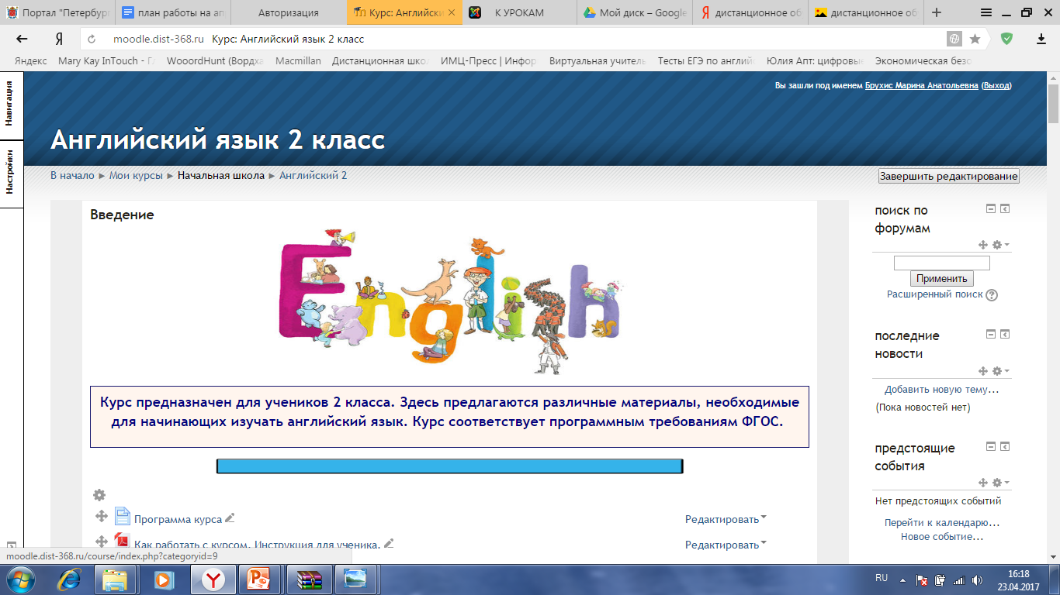
Курс «Английский язык 2 класс» составлен с учётом возрастных особенностей младших школьников. Данный курс состоит из 9 тем и заключительного теста. Структура каждого раздела разработана на основе положения о составе курса. Большая часть занятий посвящена изучению алфавита, фонетики и лексики по определённым темам. Начиная со второго полугодия добавляется изучение грамматики. Курс соответствует той программе, по которой обучаются второклассники.
Изучение иностранного языка представляет сложность для младших школьников, которые еще только овладевают родным языком и уже начинают осваивать иностранный. Необходимо, чтобы они постоянно были вовлечены в работу, поэтому любой пропущенный урок может привести к тому, что ребенком материал не будет усвоен. Информация в данном курсе представлена с использованием сразу нескольких каналов восприятия информации: визуального (запоминающиеся зрительные образы) и аудиального (слуховые образы).
Давайте посмотрим на раздел «Мир вокруг меня». В самом начале темы перед учениками в виде лекции представлен тот лексический минимум, который они должны освоить в ходе изучения данной темы. За ним следует аудиовизуальная поддержка изучаемой лексики с паузами для повторения, чтобы ученик смог отработать правильное произношение слов. Вторая часть лекции обычно содержит дополнительный материал, выходящий за рамки программы. Тем самым, ещё одна категория одарённых или особо интересующихся предметом детей может воспользоваться данным курсом. Они могут расширить свои знания по предмету уже на начальном этапе.
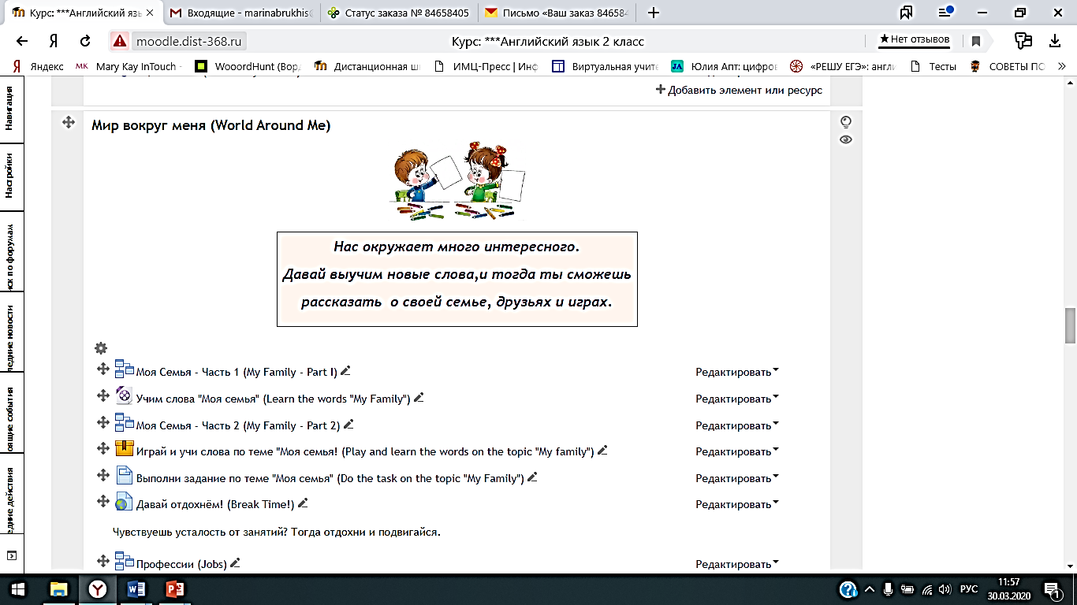
Уже давно ни для кого не секрет, что мотивация - это один из главных ключиков к освоению содержания образования, а тем более в начальной школе. Профессионально подобранные педагогами приложения из Learning Apps и других внешних источников вызывают желание учиться, быть успешным, а соответственно формируют устойчивую мотивацию.
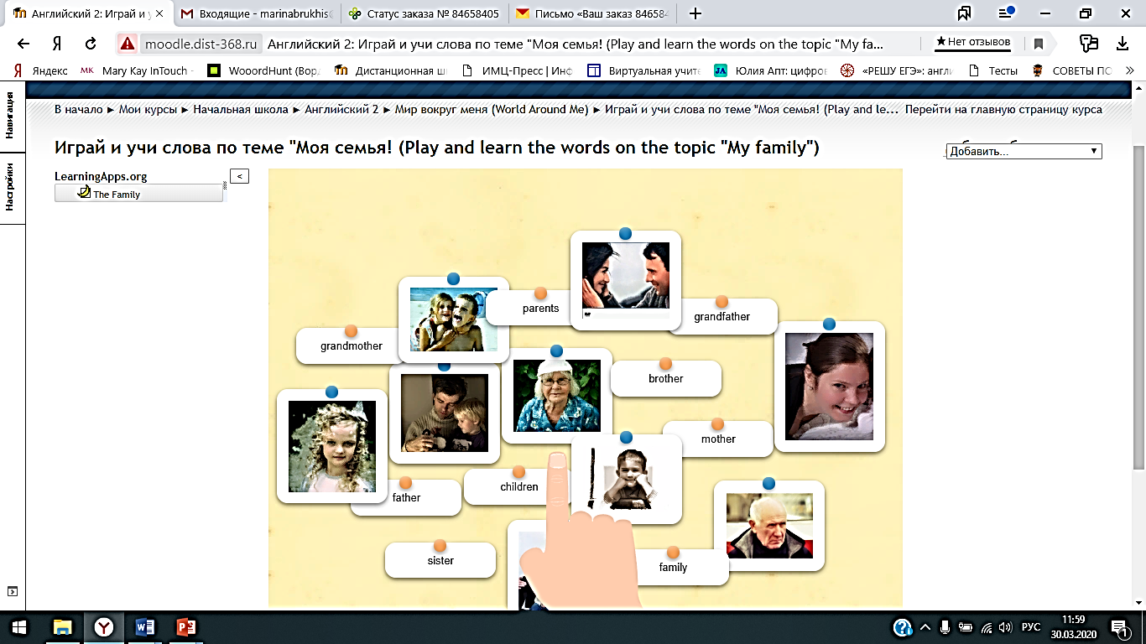
Для снятия усталости структурой курса предусмотрены музыкальные динамические паузы.
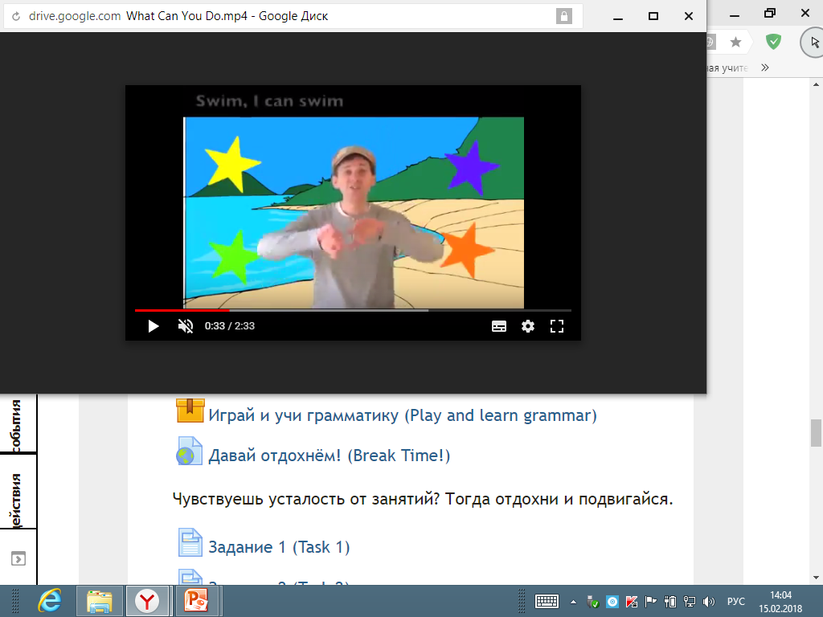
В каждом разделе курса есть так называемый главный вопрос, который методически грамотно составлен учителем и позволяет оценить степень овладения изученным материалом.
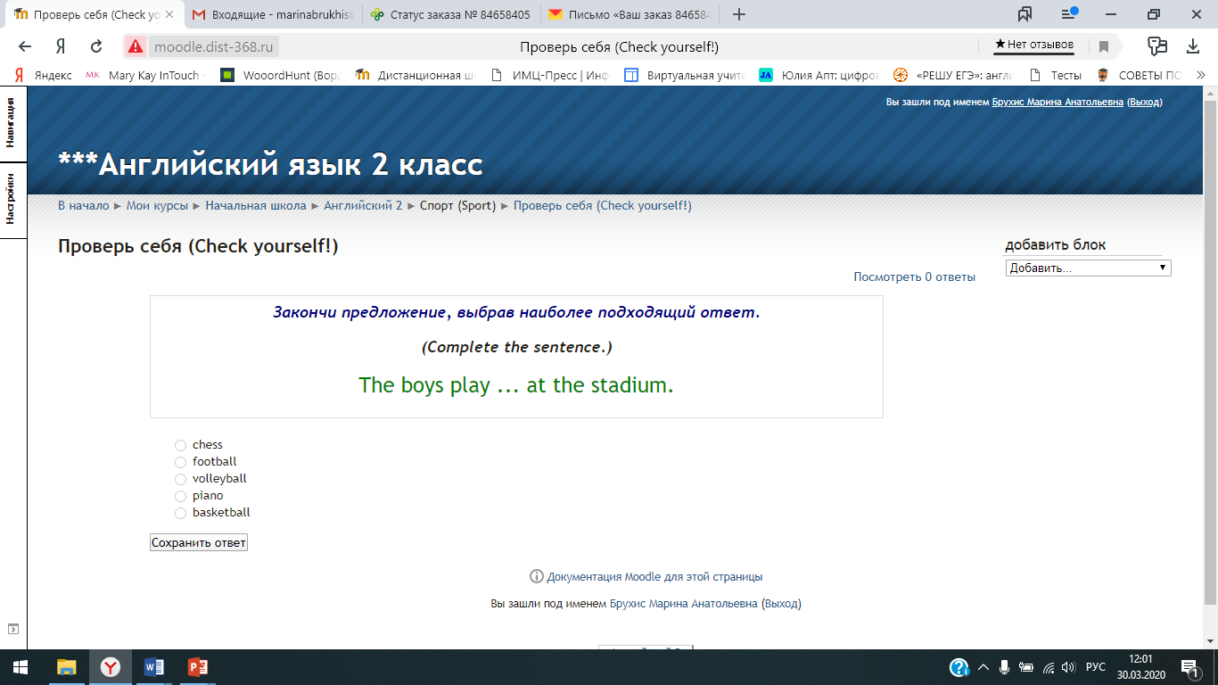
Не менее важным является последний этап работы ученика. Это рефлексия, или самоанализ собственной деятельности и её результатов.

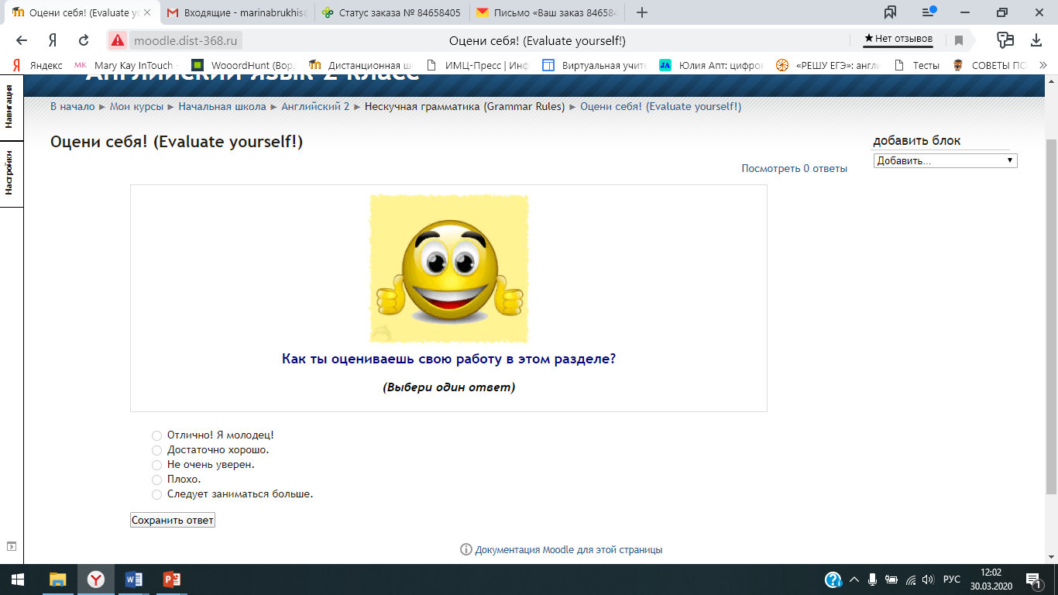
Таким образом, согласно нашей модели заниматься по этому курсу могут ученики, которые часто пропускают школу из-за болезни, не усваивают определённые темы на уроках и те, кто хочет выйти за пределы учебника, углубляя свои знания. Кстати, некоторые родители тоже активно включаются в процесс обучения и изучают английский язык вместе со своими детьми.

Список источников:
- Аннотированный справочник электронных образовательных ресурсов по вопросам образования детей с ограниченными возможностями здоровья https://www.uchmet.ru/library/material/252049/134859/
- Осин А.В. Электронные образовательные ресурсы нового поколения в вопросах и ответах. - М.: Агентство "Социальный проект", 2007.
- Сайт дистанционного обучения ГБОУ средней школы № 368 http://moodle.dist-368.ru/
- Электронный журнал «Психологическая наука и образование psyedu.ru» http://psyedu.ru/files/articles/3989/pdf_version.pdf

